Сценарий по записи в консульство.

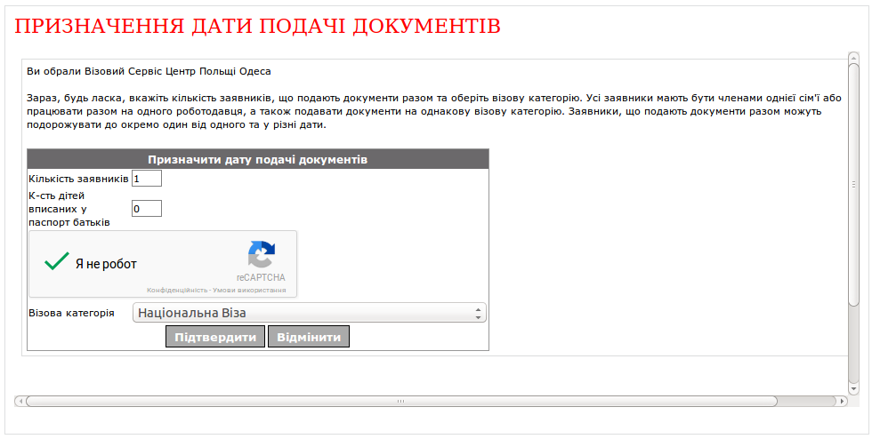

1. После того как появляется свободная дата на форме с выбором визовой категории необходимо заполнить следующие формы:

1.1 Номер квитанции из базы данных
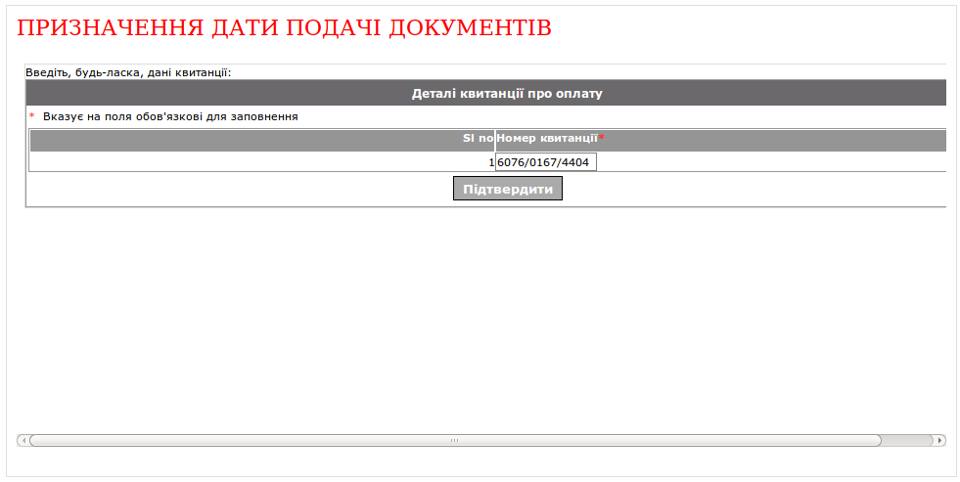

1.2 Данные из базы данных
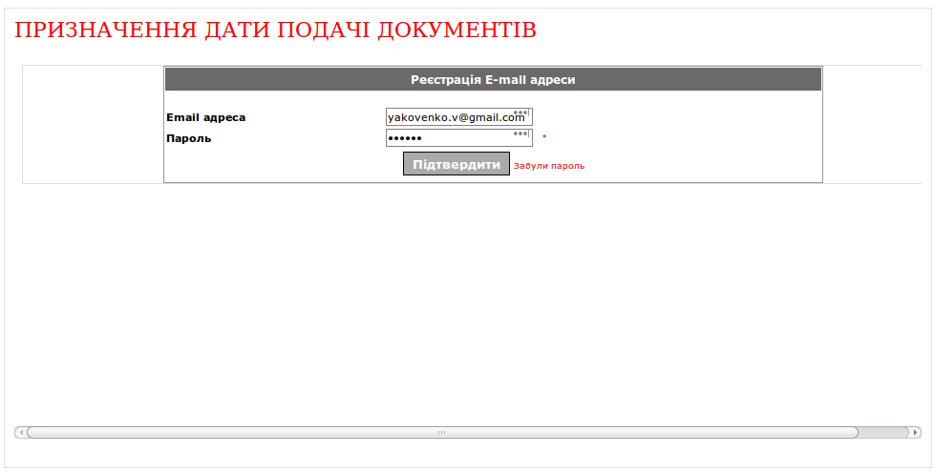
1.3 Все данные из базы данных
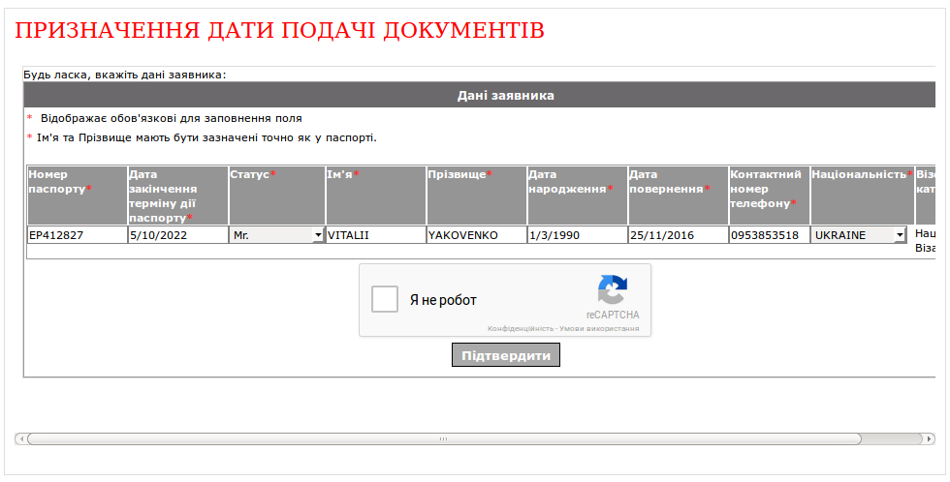
1.4 Выбираем дату и сохраняем в БД
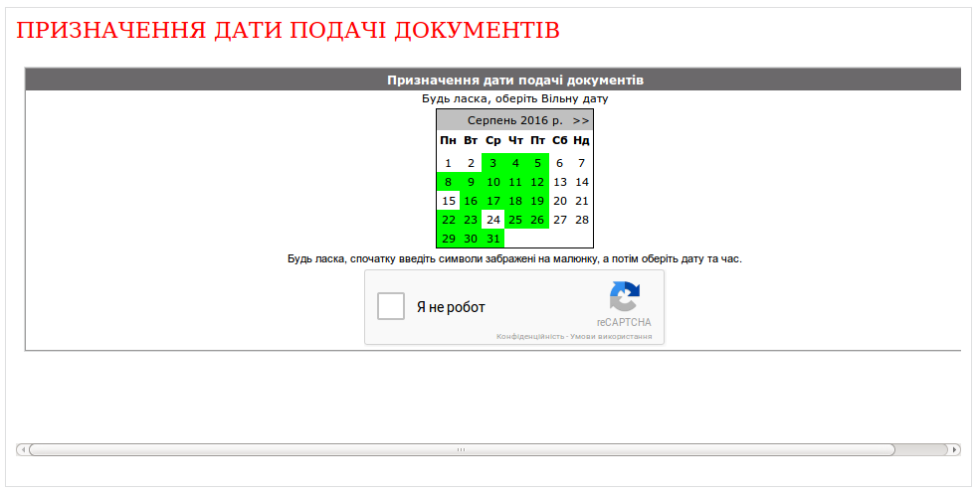
1.5 ВНИМАНИЕ на этом этапе, сразу после клика по доступному времени происходит запись в консульство. Так как мы вводим настоящие данные и если мы выбираем консульство не в Харькове, то квитанция сгорает. Поэтому тестирование этого этапа на другом консульстве проводить нельзя.
Выбираем время и сохраняем в БД.
